Муниципальное бюджетное дошкольное образовательное учреждение № 79 г. Липецка

**Сценарий театрализованного представления сказки**

**«Волк и семеро козлят» на новый лад**

**подготовительной логопедической группы № 2**

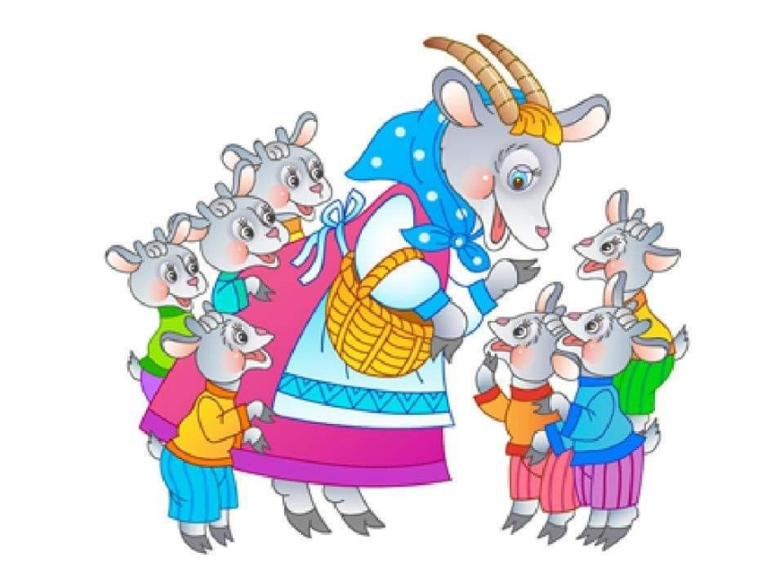

Воспитатели: Голубчикова С.В. Киселёва О.А.

**Цель:** Развитие творческих способностей детей через театрализованную деятельность.

**Задачи:**

- Совершенствовать исполнительские умения в создании художественного образа, используя для этой цели игровые и песенные и танцевальные импровизации.

- Совершенствовать монологическую и диалогическую речь.

- Формировать у детей интонационную выразительность речи, мимику, жесты.

- Развивать произвольную память, образное мышление, воображение, творческие способности.

**Предварительная работа**: Повторное чтение сказки «Волк и семеро козлят», объяснение значения непонятных слов, просмотр мультфильма – сказки «Волк и семеро козлят на новый лад», показ сценических образов, распределение ролей, работа над мимикой, пантомимикой, интонациями.

***Действующие лица***: Ведущая (воспитатель), коза (воспитатель), семь козлят (воспитанники группы)**,** волк, кузнец, кукушки (воспитанники группы)**.**

*Ребёное1*

Все знают, дети любят сказки

И с детства встречи с ними ждут

В них волшебство, добро и ласка

В мир радости они зовут.

Онистары и современны

Им взрослый и ребёнок рад.

Хотим представить вам со сцены

Мы сказочку на новый лад

«Волк и семеро козлят»!

Ребёнок 2

Эту сказочку со стажем

Всю, как надо, целиком,

Мы по-своему расскажем,

И станцуем и споём!

Домик Козы, звучит музыка из сказки, выходит Коза (воспитатель)

*Ведущий:*

Как у речки на опушке

Жила козочка в избушке

И, красива, и мила

Мамой козочка была.

У неё росли ребятки

Очень милые козлятки**.**

(Выходят дети в костюмах козлят, держатся за руки)

В школу деточки ходили

Учиться очень там любили.

Делать всё могли козлятки**,**

Эти чудные ребятки.

Мама деточек хвалила,

Мама деткам говорила:

Коза поёт: Ох, козлятушки**,** вы ребятушки.

Остаётесь, вы без матушки

В огород иду за капустою,

Может волк, прийти сердцем чувствую!

*1 козлёнок:*

Да, капуста очень вкусная еда

Но для школы нам капуста не нужна

На капусте не напишешь ты, слова

Нам нужны, мамуль, тетради для письма!

*2 козлёнок:*

А ещё, мамуля, нужен нам портфель,

Для тетрадей, книг и ручек, и сластей

Без капусты обойдёмся мы тогда

Лишь бы к школе ты портфель нам принесла.

*3**козлёнок* (девочка кокетливо, игриво)

Ты, про бантики, мамуля, не забудь

И ботинки, копытца чтоб обуть.

Будем весело по школе мы скакать

Для учителя чечётку отбивать.

*4 козлёнок:*

Буду ждать тебя родная у окна

Не забудь, ещё нам азбука нужна

Будем в школе буквы, цифры изучать.

Так научимся читать мы и писать.

5 козлёнок:

Так хотелось мне капусты для души,

Но обновки тоже очень хороши,

Книжки, бантики, ботинки и портфель.

В школу, в школу, тороплюсь я теперь!

6 козлёнок:

Мы сегодня в школу не пойдём

Охранять от злого волка будем дом**!**

**7**козлёнок:

Вместе будем мы играть

И вою мамулю поджидать.

*Коза (поёт)*

Вы на семь замков запирайтеся,

Лишь на голос мой откликайтеся

Ох! Боюсь я за вас, ребятушки!

Ох! Не вышли-бы обознатушки!

Козлята, Надо сидеть, слышите, вы?

Тише воды, ниже травы!- 2 раза

*7 козлёнок*:

Не волнуйся**,** мамочка!

Будет всё в порядке.

Знаем мы из сказочки-

Волк ужасно гадкий**!**

(КОЗА УХОДИТ)

(Звучит весёлая музыка, козлята играют)

*4 козлёнок:*

Мы весёлые ребятки,

Целый день играем в прятки,

И танцуем, и поём,

И танцует с нами дом!

5 козлёнок:

Скоро мамочка придёт,

Нам гостинцев принесёт.

Каждый день, и каждый час

Очень весело у нас!

Звучит музыка, козлята танцуют, раздаётся стук, они убегают в домик, волк подходит к дому**,** поёт.

*Волк* поёт грубым голосом

Отворите поскорей мамаше дверь.

Я устала, я голодная как зверь!

Па-падуба, па-падуба!

Па-падуба!

Козлята поют

Твой голос на мамин совсем не похож!

Ты голосом толстым фальшиво поёшь!

*Волк:*

Вас я поила молоком,

А теперь мой голос даже не знаком?

Па-падуба,па-падуба!

Па-падуба!

*Козлята поют*

Твой голос на мамин совсем не похож!

Ты голосом толстым фальшиво поёшь!

Волк: У порога мне придётся помирать

Не пускаете домой родную мать!

Открывайте, не валяйте дурака,

Я коза, но охрипшая слегка!

Па-падуба,па-падуба!

Па-падуба!

*Козлята поют*

Твой голос на мамин совсем не похож!

Ты голосом толстым фальшиво поёшь!

Волк: (обречённо, отходя от двери дома, говорит)

Эх! Какая операция провалилась! Пойду к кузнецу.

Домик кузнеца, волк крадётся к домику.

*Кузнец:*

Я Кузнец-вокала мастер

И творю я чудеса.

Могу зверям дарить на счастье

Я любые голоса.

*Волк:*

 Вот и Кузенька-кузнец.

Он-то мне поможет!

- Помоги, мне, Кузя, научиться петь,

Наступил мне в детстве на ухо медведь!

(Волк садится на стул, кузнец «чинит ему горло»)

*Кузнец:*

Я позанимался с волком ровно пол - часа,

С воем серый, распрощался,

И запел, ну прямо как Коза!

(Волк подходит к домику Козы, поёт тоненьким голосом)

Я, вернулася, ребятушки, домой.

С переполненной капустою сумой!

*Козлёнок* открывает дверь, вбегает волк**,** козлята разбегаются.

*Волк*: (радостно)

Баста, карапузики!

Кончились танцы!

1козлёнок:

Помирать так с музыкой.

Запевайте, братцы!

(Звучит музыка, козлята, уворачиваются от волка, дразнят его. А он собирает их в цепочку. Все поют (ля-ля-ля….) под музыку в записи. Волк «змейкой», уводит козлят в лес).

*Ведущий:*

На козляток волк напал,

Их верёвкой привязал,

Всех к верёвочке одной,

И повёл к себе домой!

Вот он по лесу идёт,

За собою всех ведёт!

А с дерева кричит кукушки,

Голосистые подружки:

*Кукушки*:

Что ты сделал, волк-злодей**,**

У Козы украл детей!

*Ведущий:*

А с полянки две ромашки,

А с кусточка две букашки,

Все кричат, кричат, кричат:

*Все:*

Вот коза домой вернётся,

Тяжело тебе придётся!

Будешь, ты, бесстыжий знать,

Как детишек воровать!

Ведущий:

 Волк ужасно испугался**,**

Покраснел и растерялся.

*Волк:*

 Не хотел я вас обидеть,

Я хотел вас чаще видеть!

Не хотел я вас пугать.

Мне бы с вами поиграть.

Ведь в моём пустом дому

Очень скучно одному!

Вы, козлятушки, простите,

Вы домой к себе идите.

Провожу до дома вас

Очень стыдно мне сейчас!

*1 козлёнок*:

Ладно, серый, мы прощаем!

В дом наш в гости приглашаем,

С нашей мамой познакомим,

Ужин праздничный устроим!

*2 козлёнок*:

С мамочкой мы всё умеем.

С нею мы везде успеем,

Каждый день, и каждый час,

Наша мама есть у нас!

*3 козлёнок:*

Как тебя мы понимаем!

Мы-то уж прекрасно знаем,

Что без мамы в доме пусто.

Что без мамы в доме грустно!

***4****козлёнок*:

Если будем мы дружить,

Будешь часто к нам ходить.

Веселее станет жить,

Перестанешь ночью выть!

*Ведущий:*

И весёлою гурьбой

Все направились домой.

Видят мама у ворот

Их с большой тревогой ждёт.

*5 козлёнок*:

Мама! Мама! Мы пришли!

Гостя в дом к нам привели!

Он один на целый свет,

У него ведь мамы нет!

*Коза:*

-Так и быть! (сказала мама)

Пусть и он играет с вами

Здесь для всех открыта дверь!

Если ты не страшный зверь!

*Ведущий:*

Улыбнулся серый Волк**!**

Засмеялся серый Волк!

Он нашёл себе друзей.

С НИМИ БУДЕТ ВЕСЕЛЕЙ!

Хоровод под музыку.

Песня «Мама» из сказки «Мама-первое слово…»

*Ведущая*:

**«**Волк и семеро козлят**»,** все мы [сказку знали](https://www.maam.ru/obrazovanie/skazki-na-novyj-lad),

И её для всех ребят мы сейчас сыграли.

А теперь, как говорится,

С вами нам пора простится.

Расстаёмся мы друзьями

Рады были встречи с вами!

До свидания, говорят

Волк и семеро козлят!